５年 | 11 | 単位量あたりの大きさ | 組 番  名前（ ）
次の問いに答えましょう。
① ８個入りで７００円のカキと、１０個入り９００円のカキでは、どちらのほうが安いといえますか。
（ ）個入りの方が安い。
② N市は、人口が120560人で、面積が868ｋｍ²です。
人口密度を求めましょう。$\frac{１}{１０}$の位を四捨五入して答えましょう。
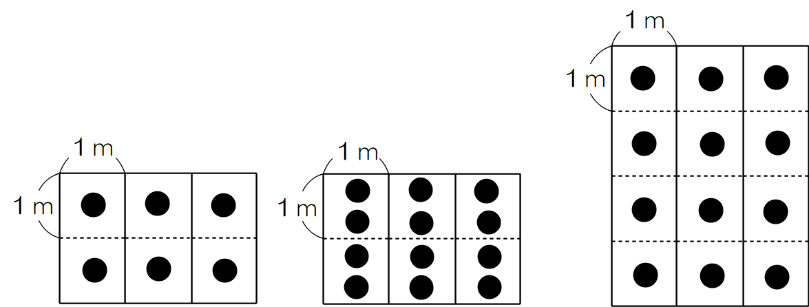
約（ ）人
㋐
㋑
㋒

③ Aの部屋は、面積が６ｍ²で、中に12人
います。１ｍ²あたりの人数を調べたとき、
Aの部屋の様子を表している図を、右の㋐～
㋒から１つ選び、記号に○をつけましょう。
ただし●は、人を表しています。
きすけさんとさすけさんは、兄弟で米を育て、生計（くらし）をたてています。
水田を、きすけさんは１0反（反･･･昔の面積の単位。１反は約1000ｍ²。）、
さすけさんは9反を世話しています。
ある年の米のしゅうかく量は、きすけさんが１８００kg、さすけさんが
１７００kgで、2人で２４両（両･･･昔のお金の単位）の収入がありました。
2人は仲良く１２両ずつ分けることにしました。
 | 面積（反） | しゅうかく量（kg）
きすけ
さすけ

（1）きすけさんとさすけさんが世話する水田の面積と、
米のしゅうかく量を右のように表にまとめました。
表の空らんにあてはまる数を書きましょう。

この話を聞いた近所のごへいさんは、ふしぎに思って兄弟にたずねました。
取り分（収入）が、２人で同じ金がくのようだが、これは不公平ではないかね。

１反あたりではどちらの水田の方がよく米がしゅうかくできたといえますか。次の①、②から正しいほうをえらんで○をつけましょう。また、その番号をえらんだわけを、言葉や数を使ってかきましょう。
① 1反あたりのしゅうかく量は、きすけさんのほうが多い。
② 1反あたりのしゅうかく量は、さすけさんのほうが多い。

でも、ぼくたちは助け合っているんだから、半分ずつで大満足してるのさ！

